Министерство образования Республики Беларусь

Учреждение образования
БЕЛОРУССКИЙ ГОСУДАРСТВЕННЫЙ УНИВЕРСИТЕТ
ИНФОРМАТИКИ И РАДИОЭЛЕКТРОНИКИ

Факультет компьютерных систем и сетей

Кафедра электронных вычислительных машин

Отчет по лабораторной работе №1
Тема: «Среда разработки Code Composer Studio. Плата MSP-EXP430F5529. Цифровой ввод-вывод»

Выполнила:
студентка группы 150541 Прокопюк У. В.

Проверил:
к.т.н., доцент _______________ Селезнёв И. Л.

Минск
2024
- Цель работы
Изучить принципы работы с цифровым вводом-выводом платы MSP-EXP430F5529 и ознакомиться с интегрированной средой разработки Code Composer Studio.
- Исходные данные к работе
- Интегрированная среда разработки Code Composer Studio.
- Плата MSP-EXP430F5529.
- Программа должна работать следующим образом:
  - после запуска должны гореть 2 светодиода;
  - после первого нажатия на кнопку – первый светодиод не горит, а второй мигает;
  - после второго нажатия на кнопку – первый мигает, а второй не горит;
  - после третьего нажатия на кнопку – горят оба светодиода;
  - режимы работы должны меняться по отпусканию кнопки;
  - программная обработка дребезга кнопки.

- Теоретические сведения
  - Интегрированная среда разработки Code Composer Studio
Разработка проектов для лабораторного макета MSP-EXP430F5529 проводится в интегрированной среде разработки Code Composer Studio.
Code Composer Studio (или сокращенно CCS) — интегрированная среда разработки для создания кода для DSP и/или ARM процессоров семейства TMS320, и других процессоров, таких как MSP430, выпускаемых Texas Instruments. Code Composer Studio включает операционную систему реального времени DSP/BIOS, позднее получившую название SYS/BIOS.
CCS представляет собой единый графический интерфейс для пошаговой разработки и отладки программного кода. Интуитивно понятное меню позволяет разработчикам быстро освоиться в программе, а со временем, изучая новые функции, улучшать производительность своих работ. Можно выделить два направления развития CCS: для микроконтроллеров (семейства C2000, MSP430, Stellaris, Hercules) и для процессоров (семейства C5000, C6000, Sitara, DaVinci). Последние версии программы базируются на свободном программном обеспечении Eclipse.
Среда включает в себя редактор исходных текстов, отладчик, линковщик, компилятор, средства визуализации, симулятор любого встроенного процессора от Texas Instruments, а также целый набор вспомогательных инструментов. Встроенный отладчик приспосабливается к используемым микросхемам, он способен выставлять и работать с многофункциональными контрольными точками. Менеджер событий останавливает работу центрального процессора или вызывает иные действия, следуя определенным заранее условиям. Среда поддерживает режим трассировки, помогающей проводить отладку программного кода и находить некоторые ошибки «невидимые» для других методов. Также CCS поддерживает работу с многоядерными и многопроцессорными системами.
Пример работы среды представлен на рисунке 3.1.

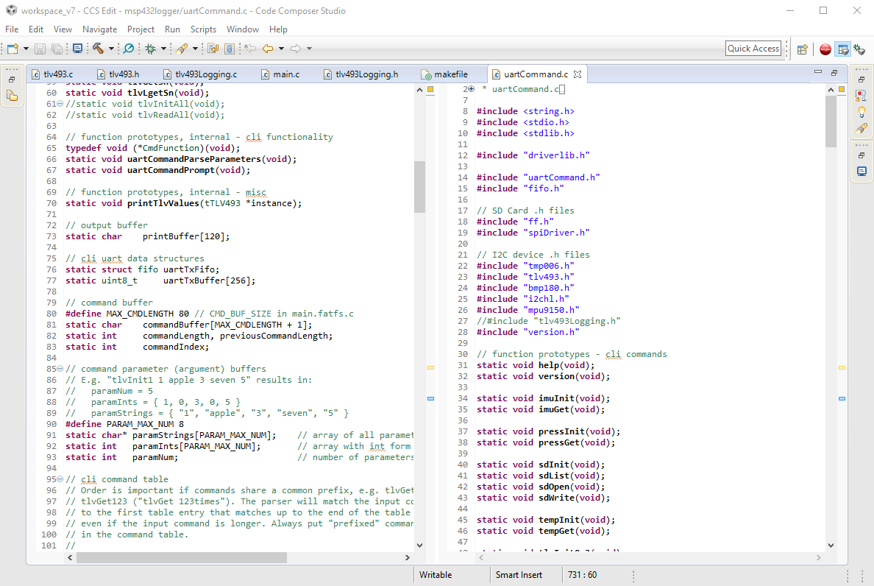
          - Интегрированная среда разработки CSS
  - Плата MSP-EXP430F5529
Экспериментальная плата MSP-EXP430F5529 разработана на основе микроконтроллера MSP430F5529 компании Texas Instruments. Это серия процессоров для обработки смешанных сигналов со сверхнизким энергопотреблением. Обобщенная архитектура микроконтроллера представлена на рисунке 3.2.

          - Архитектура микроконтроллера MSP430
Плата MSP-EXP430F5529 подключается к USB-порту ПК через разъем ezUSB платы.
Основные особенности архитектуры:
- 16-разрядная ортогональная RISC архитектура;
- Фон-Неймановская адресная шина общей памяти и шина данных памяти;
- 27 (51) команд + 37 расширенных инструкций (20-бит адрес) + 11 адресных инструкций (20-бит операнды, но ограничения в режимах адресации);
- 7 согласованных способов адресации;
- полный программный доступ к регистрам, включая счетчик команд (PC),
- регистр состояния (SR), указатель стека (SP);
- однотактные регистровые операции;
- большой размер регистрового файла, уменьшающий количество обращений к памяти;
- 20-битная шина адреса, 16-битная шина данных;
- генератор констант (6);
- пересылки память-память без промежуточного сохранения в регистре;
- гибкая система тактирования;
- несколько режимов пониженного энергопотребления;
- моментальный переход в активный режим (порядка 6 мкс).

          - Назначение элементов экспериментальной платы MSP-EXP430F5529
Микроконтроллер обладает следующими характеристиками:
- производительность до 25 MIPS;
- напряжение питания 1,8-3,6 В;
- ток утечки вывода 50 нА;
- потребление в режиме хранения данных 0,1 мкА;
- потребление в режиме часов реального времени 2,5 мкА.
Микроконтроллер включает в свой состав:
- флеш-память 128 Кб, SRAM 8 Кб;
- 80 выводов, 63 линии входа/выхода;
- асинхронных 16-разрядных таймера/счетчика (7,5,3,3 регистров захвата соответственно);
- сторожевой таймер (WDT) и таймер часов реального времени (RTC);
- модуль управления питанием PMM с блоками защиты от падений напряжения (BOR) и контроля напряжения питания (SVS);
- универсальный последовательный коммуникационный интерфейс USCI 2x UART/LIN/IrDA/SPI + 2 x I2C/SPI;
- канала DMA;
- умножитель-накопитель MPY 32 x 32 бита;
- компаратор;
- 12 разрядный АЦП (ADC 12A), 16 каналов;
- полноскоростной USB 2.0 (12Мб/с), до 8 линий в/в со встроенным 3,3 В стабилизатором (питание от 5 В шины, обеспечивает ток 12 мА);
- интерфейс для измерения линейных и угловых перемещений (SIF);
- LCD контроллер до 128 сегментов;
- внутренний генератор частоты с цифровым управлением.
  - Цифровой ввод-вывод
8-разрядные порты P1, P2, P3,…,P8, PJ управляют выводами контроллера. Выводы программируются либо как I/O, либо как вход/выход периферии. Порты могут объединяться в пары: P1 и P2 = PA, P3 и P4 = PB, P5 и P6 = PC, P7 и P8 = PD. При работе с прерываниями порты в пары не объединяются. Для порта могут быть доступны регистры:
PxIN – чтение данных с вывода;
PxOUT – установка значения выхода;
PxDIR – выбор направления: 0 – вход, 1 – выход;
PxREN – разрешение подтягивающего резистора;
PxDS – выбор допустимой силы вывода;
PxSEL – выбор функции вывода: 0 – I/O, 1 – периферия;
PxIV – генерирует значение для изменения счетчика команд, соответствующее прерыванию с максимальным приоритетом;
PxIES – выбор направления перепада для генерации запроса на прерывание: 0 – по фронту, 1 – по спаду;
PxIE – разрешение прерывания;
PxIFG – флаг прерывания.
Адреса соответствующих портов представлены в таблице 3.1.
Таблица 3.1 — Адреса портов ввода-вывода
№ порта | 1 | 2 | 3 | 4 | 5 | 6 | 7 | 8 | J
База | 200h |  | 0220h |  | 0240h |  | 0260h |  | 0320h
PxIN | 0 | 1 | 0 | 1 | 0 | 1 | 0 | 1 | 0
PxOUT | 2 | 3 | 2 | 3 | 2 | 3 | 2 | 3 | 2
PxDIR | 4 | 5 | 4 | 5 | 4 | 5 | 4 | 5 | 4
PxREN | 6 | 7 | 6 | 7 | 6 | 7 | 6 | 7 | 6
PxDS | 8 | 9 | 8 | 9 | 8 | 9 | 8 | 9 | 8
PxSEL | A | B | A | B | A | B | A | B | -
PxIV | E | 1E | - | - | - | - | - | - | -
PxIES | 18 | 19 | - | - | - | - | - | - | -
PxIE | 1A | 1B | - | - | - | - | - | - | -
PxIFG | 1C | 1D | - | - | - | - | - | - | -
  - Дребезг контактов
Дребезг контактов — это явление, которое возникает при замыкании или размыкании контактных групп в механических переключателях, кнопках или реле. При этом, когда контакт замыкается, может возникать серия быстрых, коротких замыканий и размыканий, что приводит к ошибочным или многократным сигналам. Этот эффект возникает из-за механического и электрического инерционного поведения контактов.
Дребезг контактов возникает по нескольким причинам: механическая инерция, когда дребезг возникает из-за их формы, материала или недостаточной жесткости пружины; электрический шум, когда кратковременные замыкания и размыкания создают помехи в электронных схемах; и высокая скорость переключения, при которой инерция не позволяет контактам быстро стабилизироваться в одном положении. Он вызывает проблемы, например, множественные сигналы при одном физическом нажатии, когда система может принять несколько срабатываний кнопки за отдельные события, что приводит к ошибкам в работе, поскольку схема не отличает реальный сигнал от дребезга.
Существует несколько способов решения проблемы дребезга контактов: аппаратные, такие как использование конденсаторов для фильтрации импульсов, резисторно-конденсаторных фильтров для подавления шумов и улучшения стабилизации контактов, а также применение механических улучшений в конструкции кнопок или реле для минимизации дребезга. Кроме того, существуют программные решения, включающие алгоритмы антидребезга, которые отслеживают изменения состояния контакта с задержкой, игнорируя кратковременные колебания, и используют временные фильтры для подтверждения реального изменения состояния.
- Выполнение работы
  - Описание исходного текста программы
В строках 7 объявляется параметр NUM_CHECKS — количество проверок. Константы RED_MODE, YELLOW_MODE и BOTH_MODE определяют режимы работы светодиодов: только красный, только желтый и оба светодиода. NUM_MODES задает количество режимов. Константы INACTIVE и ACTIVE обозначают состояния кнопки: не нажата и нажата. Константа TOGGLE_DELAY обозначает задержку мигания.
В строке 16 определяется задержка между проверками состояния кнопки (debounce_delay), а в строке 17 — минимальное количество "валидных" нажатий (min_valid_clicks), необходимое для определения того, что кнопка действительно нажата. Переменная mode (строка 19) хранит текущий режим светодиодов, который по умолчанию установлен в BOTH_MODE, а btn_prev_state (строка 20) сохраняет предыдущее состояние кнопки.
В строках 23-28 объявляются прототипы функций: delay для создания задержки, debounce_button для проверки состояния кнопки с устранением дребезга, toggle_current_mode для переключения состояния светодиодов в зависимости от текущего режима, и next_mode для перехода к следующему режиму работы светодиодов. Также handle_button_press для обработки нажатия кнопки и переключения режима и manage_led_mode для управления состоянием светодиодов в зависимости от выбранного режима.
Основная функция main начинается с отключения сторожевого таймера в строке 32, чтобы избежать перезагрузки микроконтроллера. В строках 33 и 34 настраиваются порты для светодиодов: P1.0 для красного светодиода и P8.1 для желтого. В строке 35 порт P1.7 настраивается как вход для кнопки. В строках 36 и 37 активируется подтягивающий резистор на этом порту, чтобы обеспечить высокое состояние, когда кнопка не нажата. Далее, в строках 38 и 39 включаются оба светодиода для начального состояния.
Основной цикл программы начинается в строке 41. Внутри цикла проверяется текущий режим светодиодов. Если режим не равен BOTH_MODE, вызывается функция manage_led_mode для переключения состояния светодиодов.
Функция delay (строки 51-55) создает задержку на заданное количество миллисекунд. Внутри этой функции используется цикл, где переменная counter уменьшается на каждом шаге, что создает необходимую задержку.
В строках 57-63 реализована функция handle_button_press. Она проверяет состояние кнопки с устранением дребезга. Если кнопка нажата, вызывается функция next_mode для перехода к следующему режиму.
В строках 65-77 реализована функция manage_led_mode. Она переключает состояние светодиодов в текущем режиме и обрабатывает нажатие кнопки, чтобы сменить режим, если кнопка была нажата.
Функция next_mode (строки 50-53) переключает режим работы светодиодов.
В строках 87-110 реализована функция debounce_button для устранения дребезга кнопки. В строках 90-98 проверяется, что кнопка остается нажата определенное количество раз в течение проверок. Если это условие выполняется, регистрируется нажатие кнопки. В строках 105-108 обрабатывается отпускание кнопки.
В строках 113-130 реализована функция toggle_current_mode, которая управляет состоянием светодиодов в зависимости от текущего режима. В режиме только красного светодиода переключается его состояние. В режиме только желтого — переключается желтый светодиод. В режиме обоих светодиодов оба светодиода включаются.
  - Исходный текст программы
- // гр. 150541 Прокопюк Ульяна ВИкторовна
- // лабораторная работа №1
- // Тема: «Среда разработки Code Composer Studio. Плата MSP-EXP430F5529. Цифровой ввод-вывод»

- #include <msp430.h>

- #define NUM_CHECKS 10 // Общее количество проверок
- #define RED_MODE 0 // Режим только красного светодиода
- #define YELLOW_MODE 1 // Режим только желтого светодиода
- #define BOTH_MODE 2 // Режим обоих светодиодов
- #define NUM_MODES 3 // Количество режимов
- #define INACTIVE 0 // Кнопка не нажата
- #define ACTIVE 1 // Кнопка нажата
- #define TOGGLE_DELAY 10000 // Задержка мигания

- const unsigned int debounce_delay = 15; // Задержка между проверками кнопки
- const unsigned int min_valid_clicks = NUM_CHECKS * 70 / 100; // Минимальное количество состояний кнопки при измненении фронта

- unsigned int mode = BOTH_MODE; // Начальный режим
- unsigned int btn_prev_state = INACTIVE; // Предыдущее состояние кнопки

- // Прототипы функций
- void delay(unsigned int cycles); // Функция для создания задержки в миллисекундах
- unsigned char debounce_button(void); // Функция проверки нажатия кнопки с устранением дребезга
- void toggle_current_mode(void); // Функция переключения состояния светодиодов в зависимости от текущего режима
- void next_mode(void); // Функция для перехода к следующему режиму светодиодов
- void handle_button_press(void); // Функция обработки нажатия кнопки и переключения режима
- void manage_led_mode(void); // Функция управления состоянием светодиодов в зависимости от выбранного режима

- int main(void)
- {
- WDTCTL = WDTPW | WDTHOLD; // Отключение сторожевого таймера
- P1DIR |= BIT0; // Устанавливаем P1.0 как выход для красного светодиода
- P8DIR |= BIT1; // Устанавливаем P8.1 как выход для желтого светодиода
- P1DIR &= ~BIT7; // Установка BIT7 порта P1 на ввод
- P1REN |= BIT7; // Подтягивающий резистор
- P1OUT |= BIT7; // Установка подтягивающего резистора к Vcc, чтобы при отсутствии нажатия кнопки вход был высоким
- P1OUT |= BIT0; // Включение красного светодиода
- P8OUT |= BIT1; // Включение желтого светодиода

- for(;;)
- {
- if (mode == BOTH_MODE)
- handle_button_press();
- else
- manage_led_mode();
- }
- }

- // Задержка в миллисекундах
- void delay(unsigned int cycles)
- {
- volatile unsigned long counter;
- for (counter = cycles ; counter > 0; --counter);
- }

- // Обработка нажатия кнопки
- void handle_button_press(void) {
- if (debounce_button()) // Если кнопка была нажата
- {
- next_mode(); // Переход на следующий режим
- }
- }

- // Управление режимом светодиодов
- void manage_led_mode(void) {
- toggle_current_mode();
- unsigned int i = 0;
- for (i = 0; i < TOGGLE_DELAY; ++i)
- {
- if (debounce_button())
- {
- next_mode();
- if (mode == BOTH_MODE) toggle_current_mode();
- break;
- }
- }
- }

- // Переключение режимов светодиодов
- void next_mode(void) {
- mode = ++mode % NUM_MODES;
- P1OUT &= ~BIT0; // Выключение красного светодиода
- P8OUT &= ~BIT1; // Выключение желтого светодиода
- }

- // Проверка нажатия кнопки с устранением дребезга
- unsigned char debounce_button(void)
- {
- if (!(P1IN & BIT7) && !btn_prev_state)
- {
- unsigned int count_valid = 0;
- unsigned int i;
- for (i = 0; i < NUM_CHECKS; ++i) {
- delay(debounce_delay);
- if (!(P1IN & BIT7))
- ++count_valid;
- }
- if (min_valid_clicks <= count_valid)
- {
- btn_prev_state = ACTIVE;
- return INACTIVE;
- }
- }
- else if ((P1IN & BIT7) && btn_prev_state)
- {
- btn_prev_state = INACTIVE;
- return ACTIVE;
- }
- return INACTIVE;
- }

- // Переключение светодиодов в зависимости от режима
- void toggle_current_mode(void)
- {
- switch (mode)
- {
- case RED_MODE:
- P1OUT ^= BIT0; // Переключение красного светодиода
- break;

- case YELLOW_MODE:
- P8OUT ^= BIT1; // Переключение желтого светодиода
- break;

- case BOTH_MODE:
- P1OUT |= BIT0; // Включение красного светодиода
- P8OUT |= BIT1; // Включение желтого светодиода
- break;
- }
- }
- Выводы
В ходе выполнения лабораторной работы удалось ознакомиться с интегрированной средой разработки Code Composer Studio и с основными функциональными возможностями платы MSP-EXP430F5529. Удалось написать программу по управлению цифровым вводом-выводом (светодиодами и кнопками).

